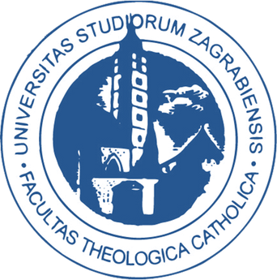
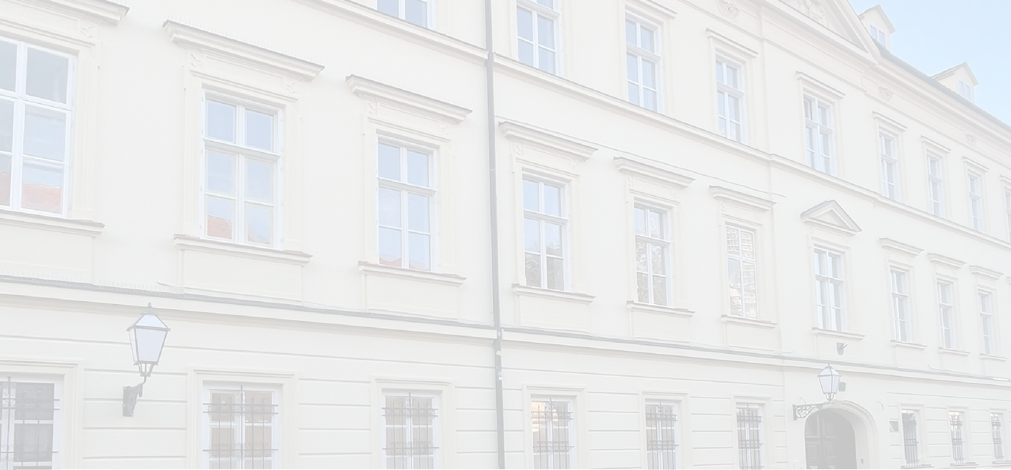

10.00 – 10.15 -
6
. OŽUJKA
2025.
PRIJEPODNEVNI TERMIN
KATOLIČKI BOGOSLOVNI FAKULTET
SVEUČILIŠTE U ZAGREBU
DANA OTVORENIH

VRATA
KBF-a
Program
10.15 – 10.30 -
10.30 – 10.45 -
10.45 – 11.15 11.15 – 11.30 -
11.30 - 11.45 11.45 - 12.00 -
12.00 – 13.00 Riječ dobrodošlice Dekana
Upoznavanje studijskih programa*
Motivacijsko predavanje
Studijski info pultovi - susret sa sadašnjim studentima
Pauza
Koncert studenata Instituta za crkvenu glazbu Nastup studentske dramske družine Prosopon
POSLIJEPODNEVNI TERMIN
Neformalno druženje u sjenici Fakulteta


16.00 – 16.15 -
Iako preporučujemo prijavu putem QR koda, možete sudjelovati i bez prethodne prijave.

Prijave za sudjelovanje na Danu otvorenih vrata:
Dobrodošli su svi zainteresirani!
16.15 – 16.30 -
16.30 – 16.45 -
16.45 – 17.15 17.15 – 17.30 -
17.30 - 17.45 -
17.45 - 18.00 -
18.00 – 19.00 Riječ dobrodošlice Dekana
Upoznavanje studijskih programa*
Motivacijsko predavanje
Studijski info pultovi - susret sa sadašnjim studentima
Pauza
Koncert studenata Instituta za crkvenu glazbu Nastup studentske dramske družine Prosopon
Neformalno druženje u sjenici Fakulteta

*Od 10. do 14. ožujka na Institutu za crkvenu glazbu održat će se tjedan konzultacija.

